Verižna izomerija
Izomeri se razlikujejo v kemijskih in fizikalnih lastnostih.
Razlaga:
Izomere tvorimo tako, da krajšamo verigo ogljikovodika za en C-atom/odvzamemo en atom ogljika. Ta C-atom (C-atom, ki ga odvzamemo) vežemo na C-atom/e med prvim in zadnjim C-atomom (oziroma med prvega z desne in prvega z leve). Na prvi in zadnji C-atom ne vežemo atomov ogljika, ker s tem verigo podaljšamo in ne razvejamo.
Izomere heksana (preprosta razlaga krajšanja verige brez vodikovih atomov, upoštevamo pravilo, da ima vsak ogljik 4 vezi)……………vedno mora biti število C-atomov enako
(n pomeni normalni, nerazvejan) | V verigo damo samo 5 C-atomov.  Šesti C-atom (odvzeti) damo med prvega in zadnjega. Koliko možnosti imamo? | Imamo dve možnosti. Vežemo na drugi ali tretji C-atom. Vezava na četrti C-atom ni pravilna, ker je v tem primeru ta atom drugi z desne in bi imel ime 2-metilpentan (to ime smo že napisali).
n-heksan ali kar heksan | 2-metilpentan  (5 c-atomov je v vrsti zato je to pentan, na drugem mestu (2) je C-atom (imenujemo metil) | 3-metilpentan
Verigo skrajšamo še za en C-atom.  Torej damo v vrsto 4 C-atome.  Koliko možnosti bo sedaj?  2 možnosti  - Dva atoma ogljika lahko vežemo na drugi in tretji C-atom. | - Atoma ogljika vežemo lahko na isti C-atom. | Pobrskaj po zvezku in ponovi imenovanje.  (kdaj je zapis 2,3, kdaj je  -en, kdaj je dien …)
 |  | Koliko izomer ima heksan? 5
2,3-dimetilbutan | 2,2-dimetilbutan  (4 c-atomi so v vrsti zato je to butan, na drugem mestu (2) je C-atom (metil) in še enkrat na istem mestu (2)-di

Strukturne, skeletne in molekulske formule izomer heksana.
Verižna izomera sta spojini, ki imata enako molekulsko formulo, a drugačno razvejanost.
Strukturna formula | Skeletna formula | Molekulska formula | Ime
 | nerazvajana veriga | C₆H₁₄ | HEKSAN
 | 1xrazvajana veriga | C₆H₁₄ | 2-METILPENTAN
 | 1xrazvajana veriga | C₆H₁₄ | 3-METILPENTAN
 | 2xrazvajana veriga | C₆H₁₄ | 2,3-DIMETILBUTAN
 | 2xrazvajana veriga | C₆H₁₄ | 2,2-DIMETILBUTAN
Če vežemo C-atom na prvi ali zadnji, ne dobimo razvejane verige. S tem samo podaljšamo verigo. (slika)
2 3 4 5 6
1

Strukturna in skeletna formula spojine 2-metilbutan
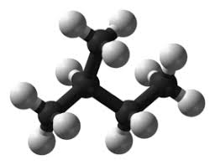 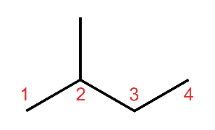 2-metilbutan
Številka pove mesto/označuje ogljikov atom na katerega je vezana stranska skupina. Največkrat je metil (en C-atom). Če sta dve enaki skupini, dodamo grški števnik di, če so tri enake skupine dodamo grški števnik tri …
Razvejeni ogljikovodiki imajo nižja vrelišča in tališča kot nerazvejeni ogljikovodiki. (tabele)
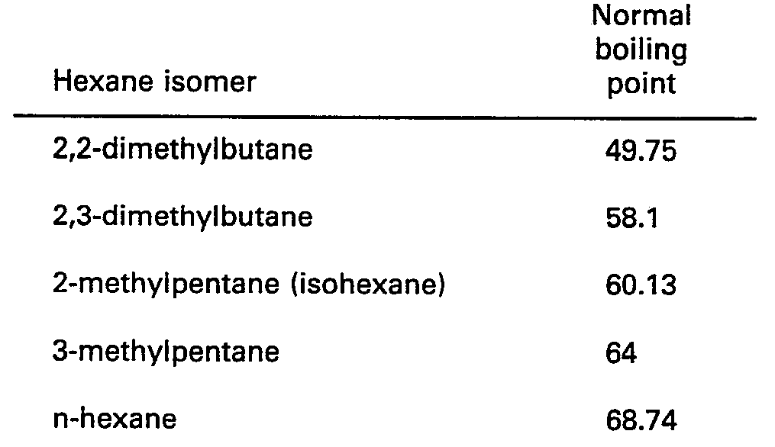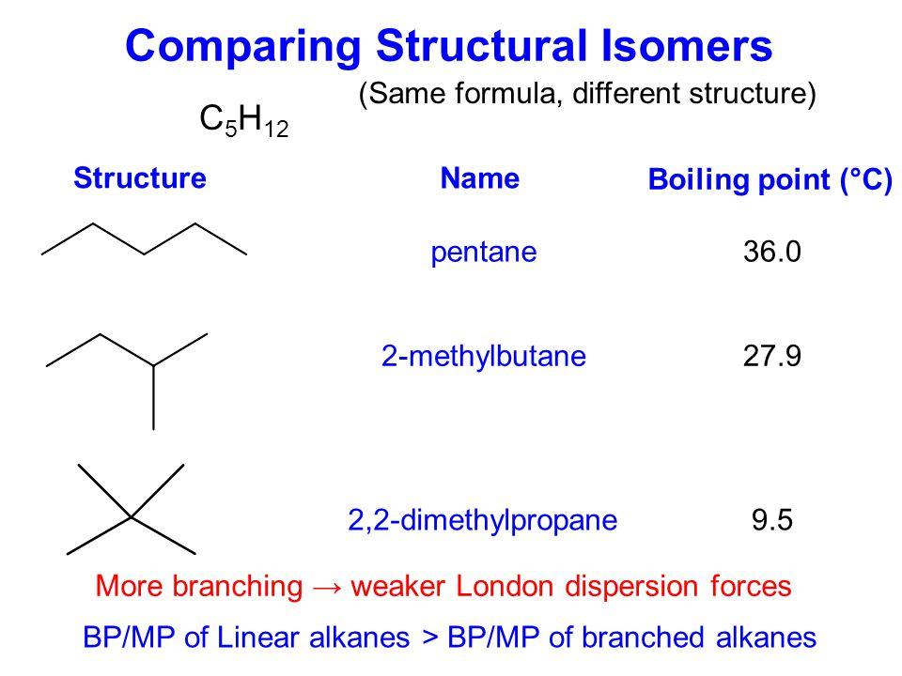
Naučili so me, da pot napredka
ni ne hitra ne lahka.
Marie Curie

Naloga za preverjanje razumevanja
Napiši racionalne formule za vse možne verižne izomere pentana in jih poimenuj. Zapiši tudi molekulsko formulo.

POLOŽAJNA IZOMERIJA
Položajna izomerija se pojavlja pri alkenih in alkinih, ki imajo štiri ali več ogljikovih atomov v molekuli.
Položajni izomeri se med seboj razlikujejo v položaju nekega elementa, dvojne ali trojne vezi.
Imenovanje položajnih izomer
- ime je odvisno od števila C- atomov
- dodamo številko ogljikovega atoma, za katerim je dvojna vez/trojna vez
- dodamo številko in ime atoma, ki je vezan na atom ogljik

Strukturna formula | Skeletna formula | Molekulska formula | Ime
 |  | C₅H₁₀ | pent-1-en
 |  | C₅H₁₀ | pent-2-en
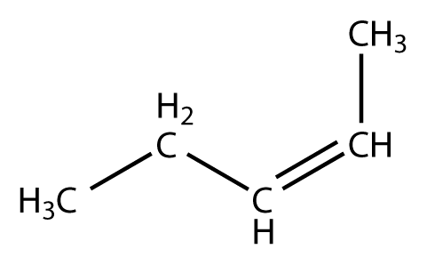 |  | C₅H₁₀ | pent-2-en  ? to ime že imamo
model | Skeletna formula | Molekulska formula | Ime
 | 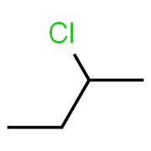 | C₄H₉Cl | 2-klorobutan
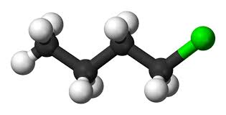 |  | C₄H₉Cl | 1-klorobutan

Imenovanje položajnih izomer
heksa-1,3,5-trien

Razlaga imena: heksa-ker je 6 C-atomov, 1-dvojna vez je ob rvem C-atomu, 3- dvojna vez je tudi ob tretjem C-atomu, 5-dvojna vez je tudi ob petem C-atomu, tri –grški števnik za tri dvojne vezi, en-končnica za ogljikovodike z dvojno vezjo.

1-kloropropan

- dodamo številko in ime atoma, ki je vezan na atom ogljika

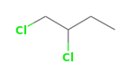
pent-1-en pent-2-en
1,2-diklorobutan 1,4-diklorobutan

Naloge za preverjanje razumevanja
- Zapiši strukturne in molekulske fomule naslednjih spojin:
Ime spojine | Strukturna formula spojine | Molekulska formula spojine
2-bromopropan

but-2-in

3-kloropent-1-en

heksa-2,4-dien

- Zapiši ves možne položajne izomere heptena in jih poimenuj.

*Znam še več
1. Zapiši verižne izomere ciklopentana. Izomere poimenuj.

2. Primerjaj tališča in vrelišča izomernih spojin.
Zapiši ugotovitve.
 | Tališče (melting point) | Vrelišče (boiling point)
But-2-en | -138,9 ⁰C | 0,8-3,7 ⁰C
But-1-en | -185,3 ⁰C | -6,47⁰C
